5972 CBAC Lefel 2 Iechyd a Gofal Aseiniad 1
WJEC Secure Website (wjecservices.co.uk)

ADNODDAU > TASGAU ASESIADAU DI-ARHOLIAD

Gosod hidlwyr i:
IECHYD A GOFAL CYMDEITHASOL > CBAC > LEFEL 2 > tasgau ASESU DI-ARHOLIAD

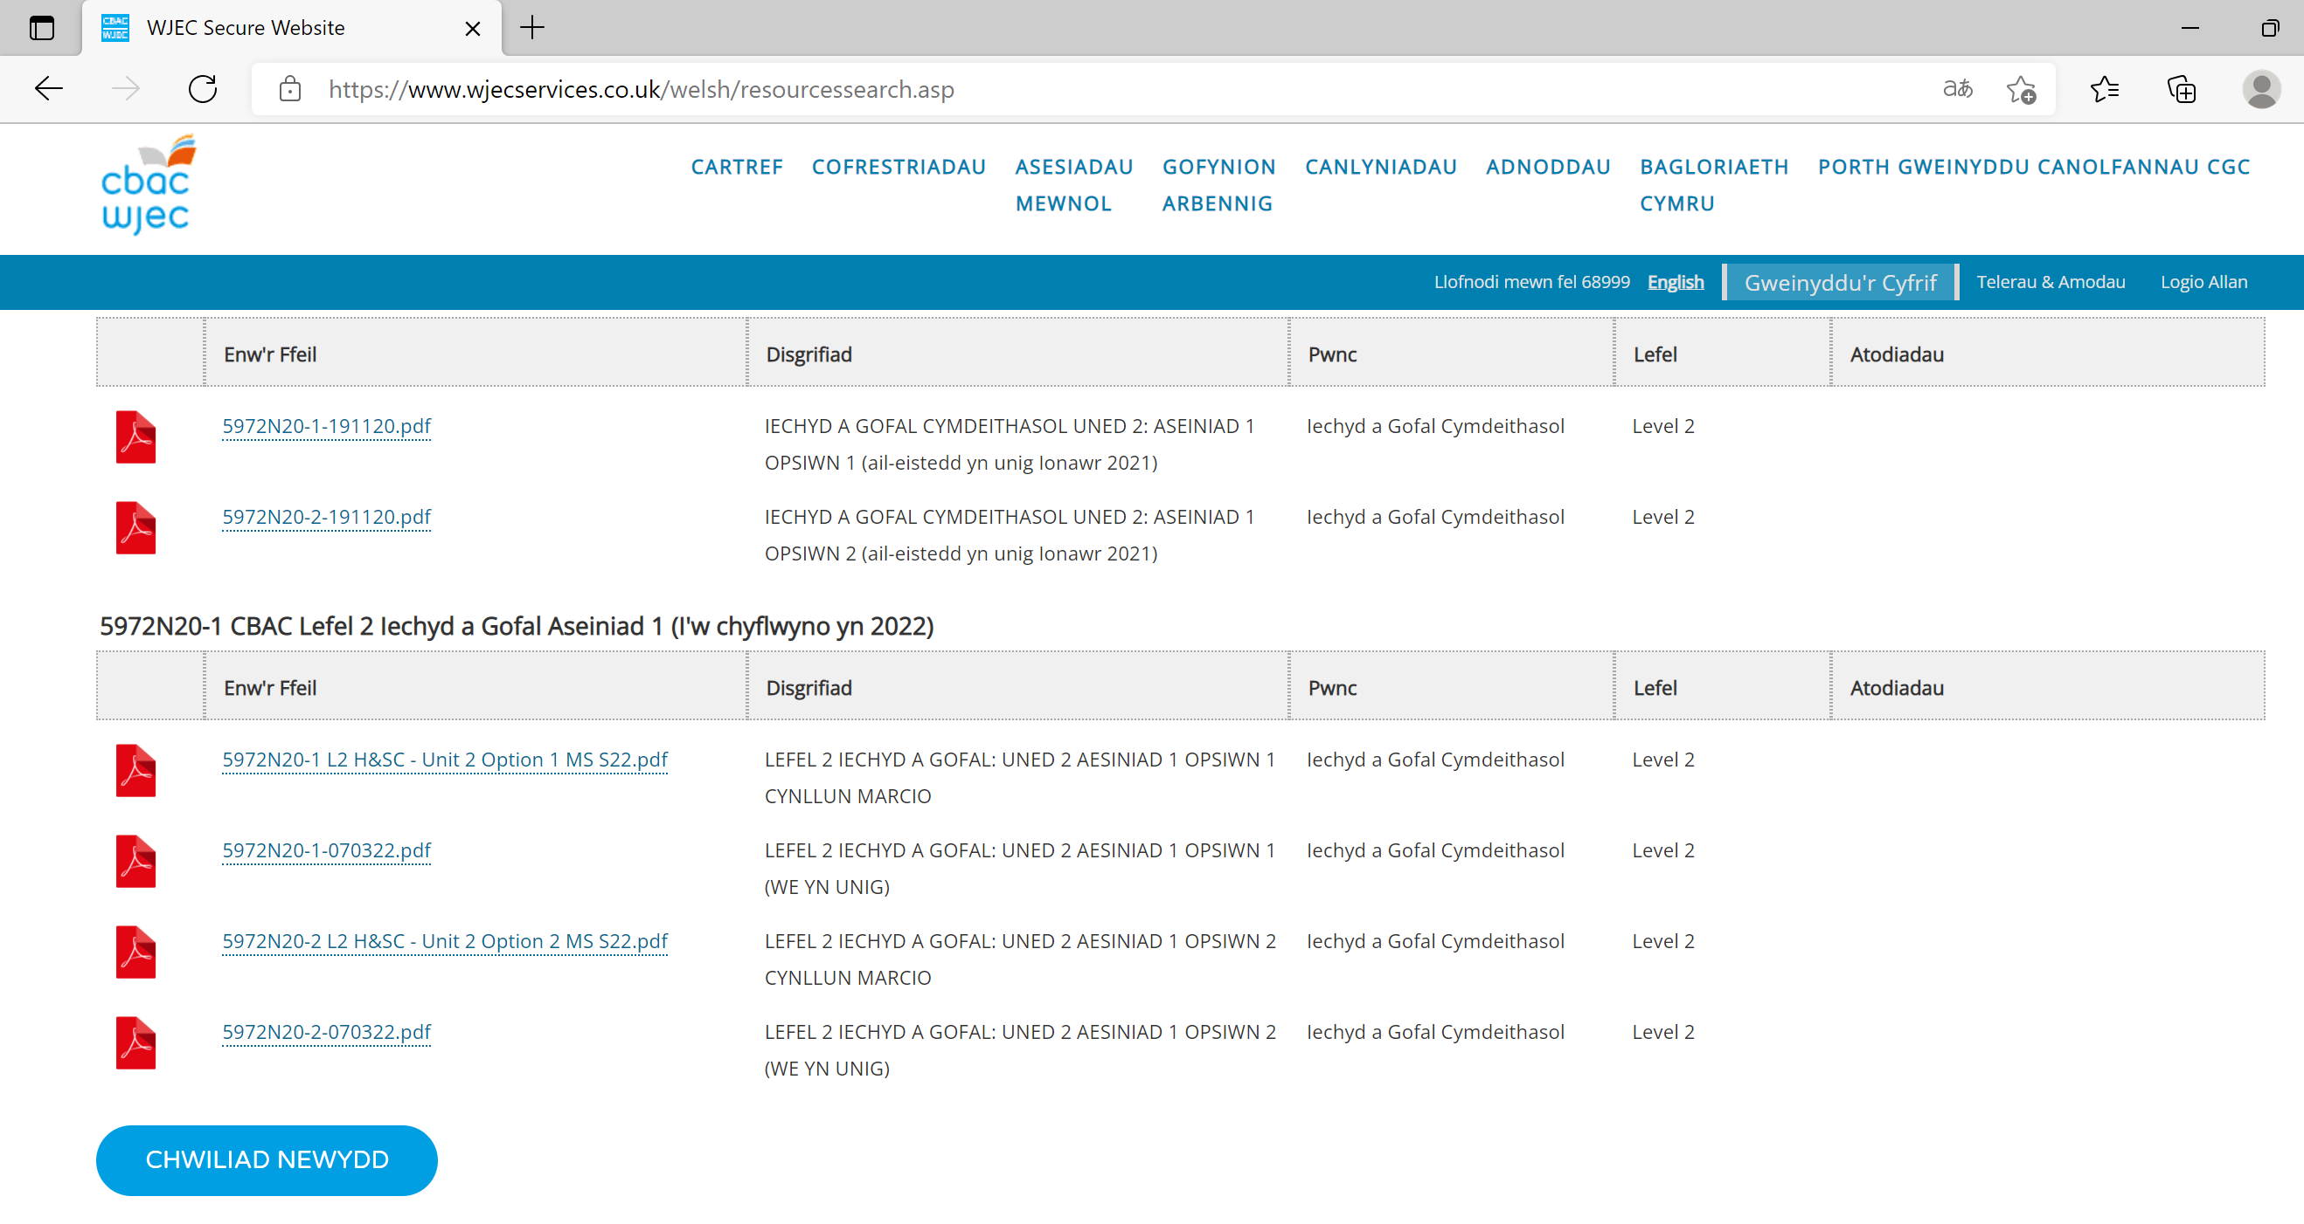

5972N20-1 CBAC Lefel 2 Iechyd a Gofal Aseiniad 1 (I'w chyflwyno yn 2022)

